L’identité numérique
2 – Le contrôle

Co-Int Français  Vous allez… | - Effectuer une recherche documentaire en faisant preuve d’esprit critique  - S’impliquer dans un travail et coopérer  - Développer une présence numérique conforme aux objectifs professionnels

Les traces sur internet et leurs conséquences

  - Visionner la vidéo « Gérer son identité numérique »

Vidéo 7 :38
https://dgxy.link/3mXbR

Publication CNIL
https://dgxy.link/Sjp5b

1.2 Testez-vous en réalisant le quizz, à partir de la vidéo et de vos connaissances
Questions |  | Réponses
1 | À quoi sert à la CNIL (Commission nationale de l'informatique et des libertés) ?  Attention, plusieurs réponses sont possibles. | Elle aide les particuliers à maîtriser l'utilisation de leurs données personnelles sur Internet  Elle met à disposition des entreprises des antivirus gratuits  Elle propose des actions de formation et de sensibilisation
2 | Pouvez-vous identifier dans cette liste quels sont les réseaux sociaux exclusivement professionnels ?  Attention, plusieurs réponses sont possibles. | Facebook Viadeo  LinkedIn Google+  Twitter
3 | Quelles actions génèrent les éléments constitutifs de son identité numérique ?  Attention, plusieurs réponses sont possibles. | Réseau et publication  Marketing et communication  Hobbies et achat
4 | Comment peut-on mieux maîtriser son identité numérique ?  Attention, plusieurs réponses sont possibles. | En prenant connaissance de la législation et des pratiques en termes de données personnelles  En rendant accessibles au public tous ses profils sur les réseaux sociaux  En adoptant en fonction de ses utilisations (publiques, privées, professionnelles) un profil utilisateur et une identité numérique distincts  En arrêtant d’utiliser Internet
5 | À quelle hauteur peut s'élever le montant d'une amende pour une entreprise n'ayant pas respecté les lois concernant les données personnelles ? | 42  10 à 15% de ses bénéfices  2 à 4% de son chiffre d'affaires mondial  7% de ses recettes locales
6 | Quelles sont les conditions à réunir pour autoriser et réussir la collecte des données personnelles (en dehors d'un traitement statistique de type "bigdata") ?  Attention, plusieurs réponses sont possibles. | L'exploitation à but non-lucratif  Le consentement  Un bénéfice pour le consommateur  L'anonymisation des données

Dans la peau d’un recruteur
L’un des premiers réflexes d’un recruteur est de partir à la découverte des traces laissées sur internet par le candidat au poste à pourvoir. Alors, prenez de l’avance, et partez à la découverte de vos traces !

2.1 Découvrir Webii
Webii – Un moteur de recherche pas comme les autres
Quel est ce moteur de recherche ? | Le moteur de recherche Webmii permet de découvrir toutes les informations publiques disponibles sur une personne et d’obtenir son coefficient de visibilité sur la toile.  [En savoir plus]
 | https://webmii.com
Utiliser ce moteur pour découvrir les informations publiques disponibles sur vous et/ou une personne

2.2 Prendre de la hauteur

Vous… | Votre analyse
Quelles traces ai-je laissées sur Internet moi ou mon avatar ?
Est-ce qu’une trace peut s’effacer ? | OUI NON
Qui peut utiliser ce que je laisse sur internet volontairement ou non ?

2.3 Formuler 3 conseils à suivre pour limiter les traces laissées sur internet en utilisant des verbes à l’impératif présent
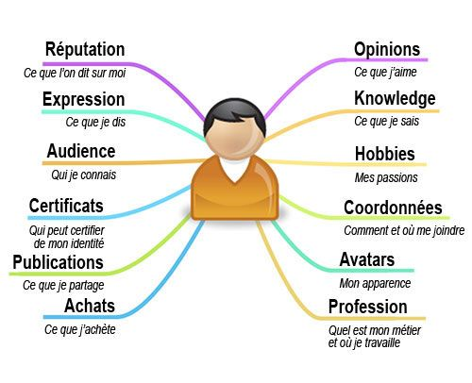
Source « Trac’Azimut »
Contraintes rédactionnelles
L’OBS conjugaison – Impératif présent
https://dgxy.link/tmcC0

Conseils
1
2
3

En conclusion….

Ce que je sais, maintenant, sur le contrôle de mon identité numérique

Mon lexique

Constituer un lexique à partir de la vidéo, des recherches et des échanges de la classe

Terme / vocabulaire | Définition

Traces numérique

CNIL / RGPD
Autres

